Funciones: CalcularOcupacionFuncion y ObtenerComprobanteCompra
Evidencias

Calcular Ocupación:
Objetivo: ver capacidad total de la sala y el porcentaje de ocupación.
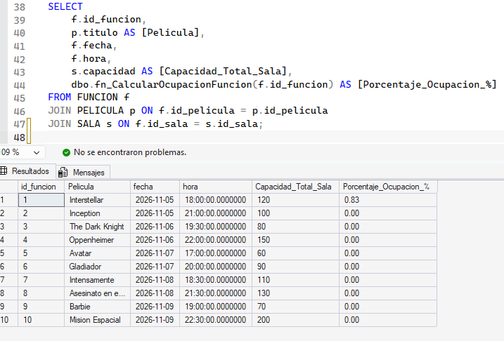
Obtener Comprobante de Compra:
Objetivo: obtener el comprobante de compra de un cliente en específico y de todos los clientes.



